Bokning - Skicka remisser till annan röntgenavdelning för utförande av undersökning

Sammanfattning/syfte
Remisser skickas till andra röntgenavdelningar inom VGR för utförande av undersökning när det finns kapacitetsbrist på kliniken.

Förändringar sedan föregående version
Inga förändringar.

Bokningsgruppen
- Skapa tidsblock på det fiktiva labb som undersökningarna ska skickas till
t ex ”Udd rem Unilabs”
- Boka in undersökningarna på labbet (förslagsvis 5 min/patient). Klockslaget som ska väljas under natten exempel 00.00, 00.05 och framåt.
- Skriv ut kallelsebrev t ex ”RTG REMISS TILL UNILABS” då inte ”Remissbekräftelse Ny” skickats tidigare.
- Skriv remissanteckning. Välj under Bokningsgrupp t ex ”Info om us på Unilabs”.
- Kontrollera i Melior om det finns krea-svar som inte är äldre än 3 månader om:
    - Patienten är äldre än 60 år
    - Patienten har diabetes eller njursjukdom
- DT- och MR patienter som ska göra en undersökning med kontrast
- Finns telefonnummer till patienten, kopiera in detta i remissanteckningar.

Patienten avböjer undersökning på annat sjukhus
- Gå in i Remiss.
- Skriv i Remissanteckning. Välj under Bokningsgrupp t ex ”Brev till rem ang. Unilabs”.
- Skriv ut en registreringsbekräftelse under Remiss - Skriv ut – Registreringsbekräftelse
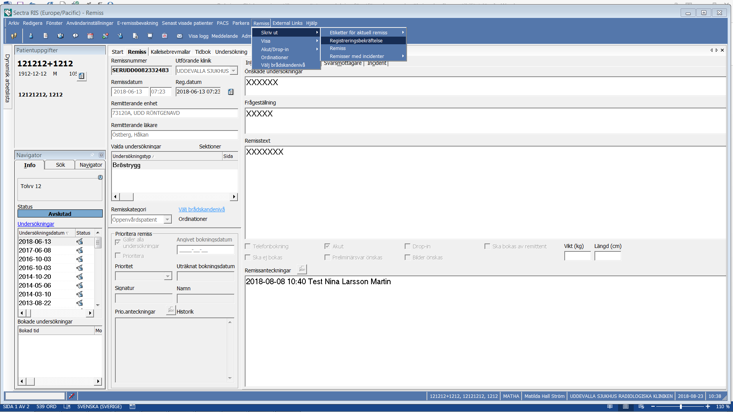
Välj brevmall t ex ”RTG Ö REM UNILABS” – Skriv ut.
- Gå in i tidboken och omboka patienten och lägg över till Väntelista.

Remissen ska skickas till Aleris, Carlanderska, Kungälv eller Unilabs

Spara lista
- Ta fram DWL-listan som ska skickas. Dessa finns under:
Klinikarbetslistor – Övriga Udd – t ex ”Unilabs”.
- Gruppera dem på bokningsdag och se till att + är öppet så att alla namn syns. Sortera dem gärna på namnordning innan utskrift.
- Skriv ut listan – Admin – Skriv ut (x 2)
En lista sätts i pärmen Extern röntgen, den andra skickas tillsammans med remisserna.

Kontrollera och skicka remisser
Börja uppifrån i listan och gör följande:

- Använd remissanteckningen som finns som standardtext:
Välj ”Fakturering/kökortning” – ”NU fakturering/kökortning”
- Skriv ut remissen från RIS.
- Gå in på Undersökningskortet. Välj fliken ”Administration” och bocka ur krysset för fakturering och välj administrativ åtgärd ”Kökortning Unilabs/Evidia”. Detta ska göras på alla undersökningskort på remissen.
- Skriv Svar. Välj standardsvar t ex ”NU Remiss till annan…”. Fyll i vart remissen ska skickas.
- Kontrollera att listan och remisserna som är utskrivna stämmer överens – Markera.
- Faxa/skicka alla papper till resp sjukhus. Skicka med särskilt försättsblad som finns hos tidbokningen vid både fax och brev.
Det är olika metoder för att skicka kopiorna beroende på sjukhus
    - Aleris – skickas till Aleris Röntgen Backa, Backavägen 33,
417 05 Göteborg
    - Carlanderska – faxa till 031-81 80 21
    - Kungälv – skickas med internpost till Röntgen Kungälv
    - Unilabs – skickas till Unilabs, Anderstorpsvägen 12, 171 54 SOLNA.
    - Lista på adresserna finns också på tidbokens skrivbord.
- Kopiera den utdragna listan och sätt en kopia i pärm. Kopian sparas 2–3 månader.

